…………………………………………………………. LİSESİ COĞRAFYA 11 DERS PLANI
BÖLÜM I
Dersin adı | Seçmeli Coğrafya | TARİH | 21-25/09/2020
Sınıf | 11 | SÜRE | 40 dk
Öğrenme alanı | A) Doğal Sistemler
Konu | BİYOÇEŞİTLİLİK
BÖLÜM II
Hedef ve Davranışlar Kazanımlar | 11.1.1. Biyoçeşitliliğin oluşumu ve azalmasında etkili olan faktörleri açıklar.
Coğrafi Beceriler | Sorumluluk, Öz denetim, Doğa sevgisi, Coğrafi gözlem, Harita becerisi, Kanıt kullanma
Güvenlik Önlemleri (Varsa): | ---
Öğretme-Öğrenme-Yöntem ve Teknikleri | Öğrencilerin biyoçeşitliliğin korunması için yapılan çalışmalar hakkında bilgi toplamaları, bireysel ya da grup olarak biyoçeşitliliğin korunması konusunda halkı bilinçlendirmek amacıyla kamu spotu hazırlamaları sağlanır.
Kullanılan Eğitim Teknolojileri-Araç, Gereçler ve Kaynakça  * Öğretmen  * Öğrenci | Ders kitabı ve yardımcı kitaplar, Etkileşimli tahta, EBA Ders materyalleri, bilgisayar, animasyon ve videolar, haritalar, yeryüzüne ait uydu görüntüleri, grafik, resim ve şekiller.
Öğretme-Öğrenme Etkinlikleri

Biyoçeşitlilik

Biyoçeşitliliğin Yeryüzüne Dağılışını Etkileyen Faktörler
İklim, bitki örtüsü, yeryüzü şekilleri ve su kaynakları gibi coğrafi özelliklerin dünyanın her yerinde aynı olmaması, bitki ve hayvan türlerinin yeryüzüne dağılışında farklılığa neden olmuştur. Canlıların bazıları karada, bazıları suda, bazıları da hem karada hem suda yaşamaktadır. Ekosistemi oluşturan cansız ortamlar ile canlıları oluşturan bitki, hayvan ve insanlar arasında sürekli bir etkileşim vardır. Canlılarla cansız varlıklar arasındaki ilişki, canlıların yeryüzüne dağılışını ve yaşam şekillerini etkilemektedir. Yeryüzünde biyoçeşitliliğin oluşup zaman içerisinde değişmesi, çeşitli faktörlerin etkisine bağlı olarak gerçekleşmektedir.

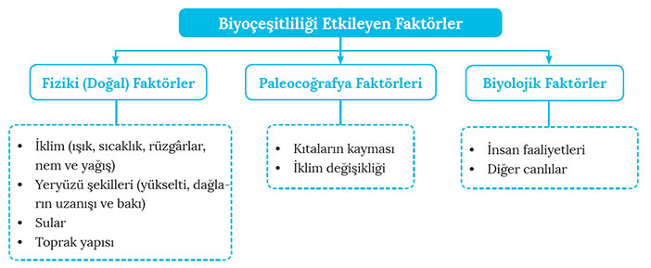

FİZİKİ FAKTÖRLER

1. İklim
Canlıların Dünya üzerindeki dağılışında en etkili faktör iklimdir. İklim pek çok bileşenden meydana gelir ve bu bileşenlerin her biri canlı yaşamı üzerinde farklı etkilerde bulunur.
Canlılar Üzerinde Doğrudan Etkili Olan İklim Elemanları;
• Sıcaklık
• Rüzgarlar
• Yağış

İklim koşulları, en başta bitki ve toprak yapısı üzerinde etkilidir. Bu nedenle hayvan türleri yaşam ortamlarını bitki örtüsüne göre seçerler. Yani her iklim bölgesinin kendine özgü bir biyomu bulunmaktadır. Sıcaklık koşulları canlı yaşamı üzerinde belirleyici bir faktördür. Örneğin yüksek veya düşük sıcaklıkta canlı yaşamı çeşitli problemlerle karşılaşır. Eğer sıcaklık değerleri çok yüksek ve çok düşük olursa artık canlı yaşamı tümüyle sona erer. Örneğin kutuplar çevresinin aşırı soğuk ortamında ya da Sahra çölünün merkezi kısımlarında birkaç mikroorganizmanın dışında canlı yaşamına rastlamak hemen hemen imkânsız gibidir. Bitkilerin ortaya çıkması ve gelişebilmesi için uygun sıcaklık koşullarına ihtiyaç vardır. Sıcaklık koşullarına bağlı olarak bitkiler gelişir, çiçek açar ve tohumlanma gösterir. Her bitki için farklı olsa da sıcaklık değerlerinin uygun olduğu, bitkilerin normal gelişimlerini tamamladıkları bu evreye vejetasyon dönemi denir.
Hayvanlarda da durum farklı değildir. Hayvan varlığının yaşam bulabilmesi için uygun besin kaynakları ve sıcaklık koşulları gereklidir. Her ne kadar deniz canlılarının çok düşük sıcaklıklara adapte olmuş olması hayvanların dünyadaki yayılım alanının daha geniş olmasına neden olmuşsa da, durum çok farklı değildir. Dünyanın her bölgesinde yaşamını sürdüren hayvan türü yoktur. Rüzgârlar özellikle bitkilerin yaşamında büyük önem taşır. Hava hareketliliği sayesinde bitkilerin teneffüs koşulları olumlu yönde etkilenir. Rüzgârlar diğer taraftan göçebe kuş sürüleri için büyük önem taşımaktadır. Çünkü kuşlar çoğunlukla sürekli rüzgarlardan yardım alarak çok uzun mesafeleri uçarak geçebilmektedir. Yağış öncelikle bitki yaşamı için gerekli bir iklim unsurudur. Bitkilerin gelişmesi için gerekli olan su ve mineraller yağışlarla birlikte toprağa karışan sulardan elde edilir. Bu sayede yağış miktarının fazla olduğu alanlarda büyük bir canlı çeşitliliği görülür. Örneğin, Ekvatoral yağmur ormanları yağış miktarının yıl boyunca fazla olduğu bir alandır ve canlı türü sayısı Dünyanın diğer bölgeleri ile kıyaslanamayacak kadar fazladır. Güneş ışınlarının geliş açısına bağlı olarak Dünya üzerinde farklı sıcaklık değerlerine sahip alanlar ve iklim bölgeleri bulunmaktadır. Genel olarak biyom adı verilen bu alanlar Ekvator’dan kutuplara doğru bir kuşaklaşma içindedir. Bu kuşaklar iklimsel etkilerin işleyişine bağlı olarak farklı özellikler gösterirler.

2. Yer şekilleri
Canlıların dağılışını etkileyen faktörlerden bir diğeri de yer şekilleridir. Yer şekillerinin özellikleri canlıların dağılımı üzerinde doğrudan etkili olmaktadır. Dağların uzanış doğrultusu ve yüksekliği, dar ve derin vadiler, geniş kıyı düzlükleri farklı canlı türleri için yaşam alanlarıdır.
Yer şekilleri canlı dağılımı üzerinde;
• Yaygınlaştırıcı
• Sınırlandırıcı
• Değiştirici etkilerde bulunmaktadır.

Yer şekilleri, sınırlandırıcı etkide bulunabilmektedir. Örneğin; Karadeniz kıyı kuşağının bitki toplulukları yüksek dağ kuşağının ardına sızamamış buraya özgü bir canlı topluluğunun oluşmasına neden olmuştur. Benzer şekilde Toros Dağlarının da kuzey ve güney yamaçlarında, farklı bitki ve hayvan türleri yaşamaktadır. Yer şekillerinin dönüştürücü etkisi ise adaptasyon olayı ile ilgilidir. Ova tavşanı ile dağ tavşanı arasında tırmanma ve koşma hızı arasında büyük farklılıklar vardır. Yukarıda anlatılan durumlar nedeni ile aynı kara biyomu içinde farklı yer şekillerinin bulunduğu alanlarda yaşayan aynı tür canlılar arasında bile büyük farklılıklar bulunabilmektedir. Oluşum halindeki yer şekilleri bazı canlı türlerinin yok olmasına neden olabildiği gibi, farklı canlıların yayılım alanının genişlemesine neden olabilmektedirler. Örneğin volkanik faaliyetler bir alandaki canlı türlerinin yok oluşuna neden olabilir. Bu durumun bir benzeri Marmara ile Karadeniz arasında yaşanmıştır. Buzul çağının bitmesiyle Marmara Denizi’nin (Akdeniz) tuzlu suları İstanbul Boğazını aşarak tatlı su gölü olan Karadeniz’e ulaşmış, bu olayın sonucunda Karadeniz’deki tüm tatlı su canlıları ölmüştür. Ani değişimle ölerek, çürüyen canlılar Karadeniz’in tabanında büyük bir metan ve hidrojen sülfür birikimine yol açmış, Karadeniz’in 200 m’den daha aşağı derinliklerinde canlı yaşamı ortadan kalkmıştır.
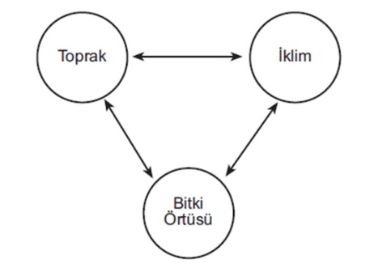
3. Toprak
Canlı yaşamını sağlayan önemli faktörlerden biri de topraktır. Toprak gerek yapısı ve mineral içeriği ile bitkilere kaynak sağlamakta, diğer taraftan da bazı hayvan türleri için doğal bir sığınak oluşturmaktadır. Toprak ve bitki örtüsü iklim ile doğrudan ilişki içindedir. Bu bakımdan toprak faktörü düşünülürken diğerlerinin etkisi göz ardı edilemez. Yani toprak tek başına bir etkileyenden çok etkilenen konumundadır. Bazı canlı türleri yalnızca belirli toprak türlerinde yaşamını sürdürebilmektedir. Örneğin, orta kuşağın karasal alanlarındaki uzun boylu çayır toplulukları genellikle çernozyom türü topraklarda yaşayabilmektedir. İklim, toprak ve bitki örtüsü birbiri ile bağlantılı bir etkileşim içindedir.

BİYOLOJİK FAKTÖRLER

1. Diğer Canlıları Etkisi
Canlılar yaşam alanlarında birbirlerini doğrudan etkileyen unsurlardır. Canlıların yaşaması, üremesi, yayılması birbirleri ile olan ilişkilerine bağlıdır. Örneğin; çiçekli bitkilerin üremesi için en başta arılara ve diğer böceklere ihtiyacı vardır. Aslan yaşam alanı kalabalık geyik ve zebra sürülerinin varlığı ile ilişkilidir. Herhangi bir yaşam alanında eğer bir canlı türü varsa mutlaka orada diğer canlı türlerinin de fertleri yer almaktadır. Bu bakımdan Dünyada diğer canlılardan bağımsız yaşayan bir canlı türünden bahsedilemez.

2. İnsan Etkisi
Yeryüzünün günümüzdeki baş aktörü insanoğludur. İnsanoğlu canlı çeşitliliği üzerinde olumlu ve olumsuz etkilerde bulunabilmektedir. Örneğin, Kuzey Amerika kıtasının keşfi ile buradaki kimi canlı türleri Dünya’nın diğer kıtalarına yayılmıştır (tütün, patates, vb). Ayrıca bu kıtada olmayan bazı canlı türleri de keşiflerle birlikte kıtaya gelmiştir (At, eşek, üzüm vs.). Bunlar insanın olumlu etkileri gibi gözükse de olumsuz etkilerinin faturası daha ağır olmuştur. Kuzey Amerika’ya ait olmayan hastalıkların bu kıtaya insan ve hayvanlarca getirilmesi sonucunda öncelikle milyonlarca yerli insan ve bunun çok daha fazlası kadar hayvan ortadan kalkmıştır. İnsanın canlılar üzerindeki bir diğer etkisi ise yayılım alanını genişlettikçe diğer canlılara yaşayacak alan bırakmamasıdır. Genişleyen insan yaşam alanı, kentsel yerleşmeler ve sanayi tesislerinin yanı sıra yüz milyonlarca hektar arazinin tarımsal üretime açılması diğer canlılar için bir felakete dönüşmüştür.

PALEOCOĞRAFİK ETKENLER

1. Kıtaların Kayması
Canlı türlerinin dağılımında kıtaların kayması ya da diğer adı ile levha tektoniği oldukça etkili olmuştur. Alfred Wegener ilk kez kıtaların hareket ettiğini düşündüğünde bunu kanıtlamanın yolunun, özellikle kıtaların kopmaya başladığı alanlardaki canlı türlerini incelemekten geçtiğini düşünmüştür. Gerçekten de farklı kıtalarda aynı tür canlıların yaşaması ona göre kıtaların kaydığının ve yer değiştirdiğinin en önemli göstergesidir. Daha sonra yapılan çalışmalar Wegener’in bu düşüncelerini doğrulamıştır. Özellikle solucan ve yengeç türlerinin çok az evrim geçirerek günümüze ulaşmış olması kıtaların kaydığının en önemli göstergesidir. Kıtaların kayması yalnızca türlerin dağılmasını sağlamamıştır. Aynı zamanda yeniden bir araya gelen kıta parçaları üzerindeki bitki ve hayvan toplulukları başka kıtalarla birleşmenin sonucunda o kıtalara da yayılma imkanı bulmuştur. Hindistan bunun güzel bir örneğidir. Yerkabuğunu oluşturan kıta parçalarının hareketleri Dünya üzerinde binlerce farklı türün ortaya çıkmasına yol açmıştır. Parçalanan kıtalarda ortaya çıkan yeni koşullara adapte olan canlılar buralarda değişimlere uğramış ve yeni türlere dönüşmüştür.
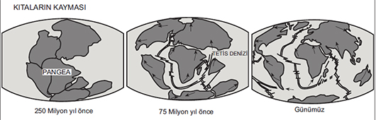
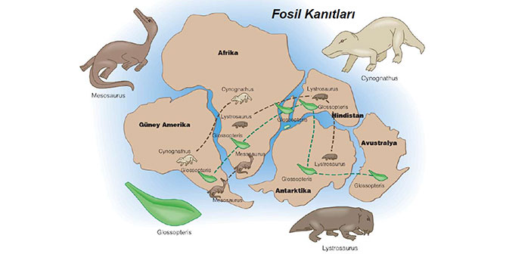

2. İklim Değişimleri
Dünya, eksen eğikliğinin ve eksendeki periyodik bozulmanın sonucunda sürekli iklim değişimlerine sahne olmaktadır. Bu değişimler canlı türlerinin yayılışı üzerinde farklı etkilerde bulunmaktadır. Özellikle 28.000 yılda bir tekrar eden buzul çağları, günümüz canlılarının dağılımı üzerinde oldukça etkili olmuştur.
Buzul çağları 4. Zamanda altı kez gerçekleşmiş, bu dönemlerde;
• Dünyanın 1/3 ü buzullarla kaplanmış
• Deniz seviyesi düşmüş (90-110 metre)
• Deniz seviyesinin düşmesi ile bazı karalar birbirine bağlanmış
• Sıcaklık değerleri 4-5 derece azalmış
• Bazı canlı türleri ortadan kalkmış
• Kimi canlı türleri ise yaşam alanlarını değiştirmiştir.

Buzul çağlarında, Kuzey Yarımkürede büyük değişiklikler yaşanmıştır. Özellikle kuzeyde yaşayan bitki ve hayvan toplulukları güneye doğru göçmüş, bu göç hareketi bazı canlı türlerinin ortadan kalkmasına, bazılarının evrimleşmesine, bir bölümünün ise adaptasyona uğrayarak farklı yaşam alanlarına taşınmasına neden olmuştur. Örneğin, ülkemizdeki relik endemik bitkilerin büyük bir bölümü buzul devrinde güneye göç etmiş bazı türlerin Anadolu’daki uygun alanlarda yayılmasının ve kimilerinin de buralarda hapsolmasının bir sonucudur. İklim değişimi aynı zamanda olumsuz etkilerde de bulunabilmektedir. Örneğin küresel ısınma bir iklimsel değişimdir. Ve sonuçları bakımından canlı türleri ve zenginliğinin yok olmasına neden olabilecek bir sürece doğru ilerlemektedir. Küresel iklim değişimleri canlı tür çeşitliliğinin değişiminde önemli bir faktördür. Örneğin; son buzul çağında Mamutlar değişen iklim koşullarına ayak uyduramayarak ortadan kalkmıştır.

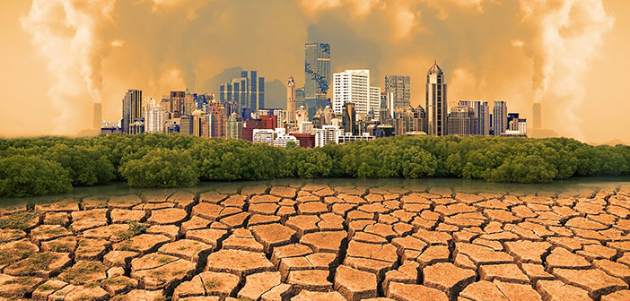
Canlı Türlerinin Dağılımını ve Çeşitliliğini Olumsuz Yönde Etkileyen Faktörler

Doğal Faktörler
• İklimsel değişmeler
• Volkanik faaliyetler
• Meteor çarpmaları
• Doğal afetler
• Yeni su yollarının açılması
• Türler arasındaki rekabet

Beşeri Faktörler
• Orman tahribatı
• Yeni tarım alanlarının açılması
• Üretim sırasında kullanılan kimyasal maddeler
• Su kaynaklarının kirlenmesi
• Aşırı ve bilinçsiz avlanma
• Hava kirliliğinin artması
• Sanayinin kontrolsüz ve doğanın aleyhine gelişmesi
• Küresel ısınma
• Ozon tabakasının seyrelmesi
• İlaç ve gıda üretimi için bazı canlıların aşırı tüketilmesi
• Gen yapısıyla oynanmış bazı canlıların doğal ortama bırakılması

YERKÜRE ÜZERİNDEKİ BÜYÜK BİYOMLAR
Biyomlar; benzer iklim, toprak, bitki örtüsü ve doğal ortam koşullarına sahip alanların ortak adıdır. Biyomlar genel olarak karasal ve su biyomları olmak üzere iki grupta incelenmektedir. Karasal biyomlar, biyomda hâkim bitki topluluğuna göre, su biyomları ise suyun kimyasal özelliğine göre sınıflandırılmaktadır.

Tropikal Yağmur Ormanları Biyomu: Her mevsimin sıcak ve yağışlı geçtiği, biyoçeşitliliğin fazla olduğu Ekvator ve çevresinde görülür. Yıl boyu yeşil kalabilen uzun boylu ve geniş yapraklı ağaçlardan oluşan bu biyom, bitki çeşitliliği ve orman altı florası bakımından yeryüzünün en zengin ormanlarına sahiptir.
Hayvan Türleri: Orangutan, kaplan, goril, şempanze, jaguar, yılan, leopar, kertenkele, kuş, kelebek ve böcek türleri bunlardan bazılarıdır.
Yaprak Döken Orman Biyomu: Yıl boyunca nem ve yağışın fazla olduğu orta kuşağın kışların ılık, yazların serin geçtiği ılıman iklim bölgelerinde görülür. Bu biyom, orman altı florası bakımından zengin olup sonbaharda yapraklarını döken ağaçlardan oluşan ormanlara sahiptir.
Hayvan Türleri: Boz ayı, sincap, sansar, geyik, çakal, tilki, kartal, karaca, köstebek, gelincik, tavşan, yılan, kuş ve böcek türleri bunlardan bazılarıdır.

İğne Yapraklı Orman Biyomu: Kışların uzun ve soğuk, yazların kısa ve serin geçtiği sert karasal iklim bölgelerinde görülür. Çam, göknar ve ladin gibi soğuğa dayanıklı iğne yapraklı ağaçlardan oluşan tayga (boreal) ormanları bu biyom içerisinde yer almaktadır.
Hayvan Türleri: Kurt, samur, vizon, geyik, vaşak, kunduz, boz ayı, karibu, kar tavşanı, baykuş, böcek ve kuş türleri bunlardan bazılarıdır.

Çalı Biyomu: Orta kuşağın 30-40° enlemleri çevresinde yer alan deniz kenarlarında yazları sıcak ve kurak, kışları ılık ve yağışlı geçen Akdeniz iklim bölgelerinde görülür. Ilık ve yağışlı geçen kışlarla sıcak ve kurak geçen yazlara uyum sağlamış, boyu 1-3 metre arasında değişen bodur ağaç ve çalılardan oluşur.
Hayvan Türleri: Çakal, yaban koyunu, yaban keçisi, tavşan, puma, tilki, karaca, kokarca ve kuş türleri bunlardan bazılarıdır.

Savan Biyomu: Her iki yarım kürede yaklaşık 10-20° enlemleri arasında özellikle Güney Amerika (Brezilya, Venezuela, Kolombiya vb.) ve Afrika'nın (Sudan, Nijerya, Kenya vb.) orta kesimleriyle Hindistan'ın iç kesimlerinde tropikal (savan) iklim bölgelerinde görülür. Bu biyom, uzun boylu ot toplulukları ile kuraklığa dayanıklı çalı ve küçük gruplar hâlinde bulunan ağaçlardan oluşur.
Hayvan Türleri: Zebra, zürafa, fil, aslan, leopar, çita, timsah, antilop, sırtlan, gergedan, su aygırı, yaban köpeği, çakal, deve kuşu, yılan, kuş ve böcek türleri bunlardan bazılarıdır.

Çöl Biyomu: Dönenceler çevresinde ve orta kuşağın denizden uzak iç kesimlerinde yıllık yağış miktarının 200 mm’nin altında olduğu alanlarda görülür. Seyrek olarak kurakçıl otlar, çalılar ve kaktüslerden oluşan çöl bitkileri, bünyelerinde su depolayan ve gelişmiş kök sistemine sahip küçük yapraklı veya dikenli bir özelliğe sahiptir.
Hayvan Türleri: Deve, yılan, kertenkele, karınca, çöl faresi, çöl tilkisi, akrep ve çeşitli böcekler bunlardan bazılarıdır.

Ilıman Çayırlar Biyomu: Orta kuşakta yıllık yağış miktarının az olduğu, yağışın belirli mevsimlerde toplandığı yarı kurak iklim bölgelerinde görülür. Bu biyom; yağışlara bağlı olarak yeşeren bozkır, çayır ve preri gibi kısa boylu ot topluluklarından oluşur.
Hayvan Türleri: Lama, bizon, geyik, kanguru, ceylan, bufalo, tavşan, çakal, kuş ve böcek türleri bunlardan bazılarıdır.

Tundra Biyomu: Sıcaklığın sadece birkaç ay 0 °C'nin üstüne çıktığı, toprağın kışın donup yazın da çözüldüğü tundra iklim bölgesinde ve yüksek dağlık alanlarda görülür. Bu biyom; yazın toprağın üst kısmındaki buzların çözülmesiyle ortaya çıkan ot, yosun, liken ve yer yer çalılardan oluşur.
Hayvan Türleri: Kutup tilkisi, ren geyiği, kutup ayısı, misk öküzü, kurt, karibu, palyaço ördek ve kar kuşları bunlardan bazılarıdır.

Kutup Biyomu: Sıcaklığın yıl boyunca 0 ºC'nin altında olduğu, buzul örtüleriyle kaplı ve bitki örtüsünden yoksun kutup bölgelerinde görülür.
Hayvan Türleri: Kutup ayısı, kutup tilkisi, fok, penguen bunlardan bazılarıdır.

Dağ Biyomu: Himalaya, And, Alp, Kayalık vb. dağların yüksek kesimleriyle düşük sıcaklık şartlarının hâkim olduğu alanlarda görülür. Bu biyom; iğne yapraklı ormanlar, alpin çayırları ve bitki örtüsünden yoksun alanlardan oluşur.
Hayvan Türleri: Dağ keçisi, tibet öküzü, kartal, kar tavşanı, kurt ve kar parsı bunlardan bazılarıdır.

Tatlı Su Biyomları: Akarsu ve tatlı su göllerinden oluşan bu biyom; saz, kamış, nilüfer, bitkisel plankton vb. bitki türlerine sahiptir.
Hayvan Türleri: Balıklar, kurbağalar, solucanlar, yengeç ve böcek türleri bunlardan bazılarıdır.

Tuzlu Su Biyomları: Deniz ve okyanus gibi tuzlu sularda yaşayan canlıların oluşturduğu bu biyom; yosun, plankton vb. bitki türlerine sahiptir. Tuzlu su biyomlarının tuz oranı ve sıcaklık değerleri birbirinden farklıdır.
Hayvan Türleri: Yunus, balina, midye, yengeç, denizanası, ahtapot, denizyıldızı, hayvansal planktonlar ve balık türleri bunlardan bazılarıdır.

Ölçme-Değerlendirme  • Bireysel öğrenme etkinliklerine yönelik Ölçme Değerlendirme  • Grupla öğrenme etkinliklerine yönelik Ölçme Değerlendirme  • Öğrenme güçlüğü olan öğrenciler ve ileri düzeyde öğrenme hızında olan öğrenciler için ek Ölçme-Değerlendirme etkinlikleri | - İklim biyoçeşitliliği nasıl etkilemektedir?  - Farklı kıtalarda aynı hayvan fosillerinin görülmesini nasıl açıklarız?  - Küresel iklim değişimi biyoçeşitliliği nasıl etkilemektedir?  - Dünya’nın en zengin ve en fakir canlı bölgeleri nerelerdir?  5. Adaptasyon nedir? Niçin ortaya çıkar?
Dersin Diğer Derslerle İlişkisi
BÖLÜM IV
Planın Uygulanmasına İlişkin Açıklamalar | Konu ……….. ders saatinde işlenmiş, gerekli değerlendirmeler yapılarak amacına ulaşmıştır.  Aksayan yönler:…………………………………………………………………………………

………………………….. ………………………. Coğrafya Öğretmeni Okul Müdürü

